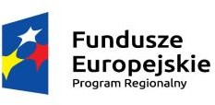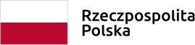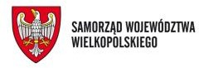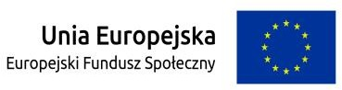

Załącznik nr 6

OŚWIADCZENIE

Oświadczam, że jestem osobą pozostającą w trudnej sytuacji na rynku pracy z uwagi na konieczność sprawowania opieki nad dzieckiem do lat 3.

miejscowość i data | czytelny podpis

„Coś dla najmłodszych w Gminie Rychwał – publiczny żłobek wspiera rodziców”
współfinansowany ze środków Europejskiego Funduszu Społecznego w ramach Wielkopolskiego Regionalnego Programu Operacyjnego na lata 2014-2020

